**แบบฟอร์มรายงานความก้าวหน้าโครงการ**  
ครั้งที่ 3.3

**1. ชื่อโครงการ (ภาษาไทย)** ป้ายไฟ LED ควบคุมผ่านเว็บเบราว์เซอร์  
 **(ภาษาอังกฤษ)** LED control through Web Browser

**2. ชื่อผู้รับผิดชอบโครงการ** 1. นายภาณุพงษ์ เขียวหล้า

2. นายอภิสิทธิ์ บุญสุภา

**3. เริ่มทำการโครงการ เมื่อ (วัน/เดือน/ปี)** 28 พฤษภาคม 2558 **ถึง (วัน/เดือน/ปี)** 30 กันยายน 2558

**4. วันที่รายงานความก้าวหน้า เมื่อ (วัน/เดือน/ปี)** 30 กันยายน 2558

**5. ร้อยละความก้าวหน้าของโครงการเมื่อเทียบกับแผนการดำเนินงานทั้งหมด** 60%

**6. สรุปผลการดำเนินงาน** 🞏 เป็นไปตามแผนงาน 🞏 ช้ากว่าแผนงาน 🞏 เร็วกว่าแผนงาน

**7. รายละเอียดผลของโครงการ**

- สร้าง ฐานข้อมูล

- สร้างหน้าป้อนข้อความเข้า LED

**8.** **สรุปปัญหาและอุปสรรค**

- ไม่ค่อยมีความรู้ในการเชื่อมฐานข้อมูลกับหน้า Login

- เมื่อลองแก้ไขข้อความแล้วข้อความไม่แก้ไข

- เมื่อลงลบข้อความแล้วลบไม่ได้

**9. คำแนะนำและข้อมูลเพิ่มเติม**

- สร้างหน้าป้อนข้อความเข้า LED

- ทำการเชื่อมโยงการป้อนข้อความลงใน LED

(ลงชื่อ) ................................................................

(..............................................................)

หัวหน้าโครงการ

วันที่ .........เดือน........................ พ.ศ. …..........

**ผลการประเมินรายงานความก้าวหน้าของโครงการ**

สรุปความเห็นของการประเมิน

❒ สนับสนุนให้ดำเนินการต่อไป

❒ ไม่สนับสนุนให้ดำเนินการต่อไป ระบุเหตุผล………………………………………………………………………………

(ลายเซ็น) ………………………………………………….

(............................................................)

อาจารย์ที่ปรึกษาโครงการ วันที่ ............. เดือน......................... พ.ศ. ...............

**หมายเหตุ :** ให้แนบเอกสาร หรือสื่อต่าง ๆ เพื่อประกอบความก้าวหน้าของโครงการ

Database

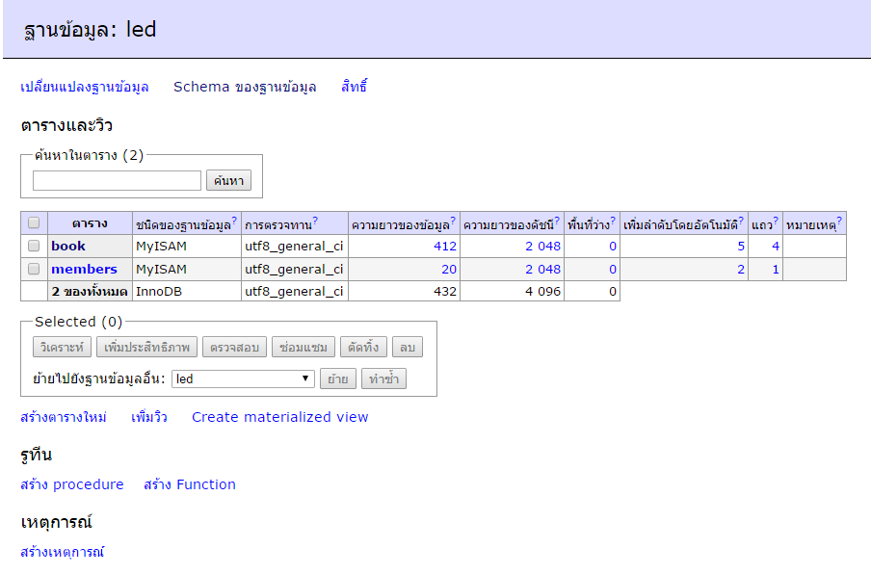

หน้าป้อนข้อความ

